密级：

实训平台系统
RRU设备采购和BBU侧CPRI接口委外研发申请说明书

编 号：ZKJS-Q-2-14-01-JT-SB 2017-02/0 V1.0
版本/修订：V1.0

编 制 王凤丽 、王程
审 核 田霖
会 签 苏泳涛、田霖、王凤丽、
王园园、郭伟、秦缘、王程
批 准 苏泳涛

文档修订历史
版本 | 作者 | 版本变化对象 | 变化内容描述 | 审核人 | 批准人 | 修订日期

目 录
1 概述 1
1.1 文档目的 1
1.2 术语及缩略语 1
2 RRU采购和委外研发需求 2
2.1 RRU设备 2
2.2 CPRI接口研发 2
2.3 其他需求 2
3 技术要求 2
3.1 RRU设备 3
3.1.1 总体规格要求 3
3.1.2 RRU设备发射机技术指标 4
3.1.3 RRU设备接收机指标 5
3.1.4 RRU设备OM功能要求 5
3.2 CPRI接口技术要求 6
4 研发计划 7
5 项目交付及验收方法 7
5.1 项目交付物 7
5.2 验收方法 8
6 调研厂家对比分析 9
7 调研厂家 10
7.1 三元达公司 10
7.1.1 公司简介 10
7.1.2 公司外包能力 11
7.1.3 维护支持能力 11
7.1.4 长远合作能力 11
7.2 国人公司 11
7.2.1 公司简介 11
7.2.2 公司外包能力 12
7.2.3 维护支持能力 12
7.2.4 长远合作支持能力 12
7.3 方天鸿瑞 12
7.3.1 公司简介 12
7.3.2 公司外包能力 13
7.3.3 维护支持能力 13
7.3.4 长远合作支持能力 13
7.4 四方达科 13
7.4.1 公司简介 13
7.4.2 公司外包能力 14
7.4.3 维护支持能力 14
7.4.4 长远合作能力 14
8 风险分析 14
8.1 产品质量风险及预案 14
8.2 技术支持风险及预案 14
8.3 项目进展风险及预案 14
9 外包其他事项 15
9.1 保密制度 15
10 附录一 RRU设备需求 16
10.1 RRU设备技术要求 16
10.1.1 总体规格要求 16
10.1.2 RRU设备发射机技术指标 17
10.1.3 RRU设备接收机指标 18
10.1.4 RRU设备OM功能要求 18
10.2 RRU设备侧CPRI接口需求 19
10.2.1 RRU设备CPRI接口总体要求 19
10.2.2 RRU设备CPRI接口带宽 19
10.2.3 RRU设备光接口特性 19
10.2.4 CPRI接口线路编码 19
10.2.5 CPRI接口误码纠正/检测 20
10.2.6 CPRI帧结构 20
10.3 同步与定时 20
10.3.1 频率同步 20
10.3.2 帧同步 20
10.3.3 启动同步时间需求 20
10.3.4 物理层链路保持 20
10.3.5 LTE控制字的传输 21
10.4 链路需求 23
10.4.1 链路时间精度 23
10.4.2 光纤时延测试 23
10.4.3 RRU设备最大传输时延 25
10.4.4 CPRI链路误码率需求 25
10.4.5 链路故障上报 25
10.5 CPRI接口协议栈 26
10.5.1 高层协议栈 26
10.5.2 物理层协议 27
10.6 RRU OM 需求 28
10.6.1 消息结构 29
10.6.2 OM功能 29
10.6.3 OM响应延迟 31
10.7 RRU 测试功能需求 31
11 附录二：BBU侧CPRI接口委外研发需求 32
11.1 总体功能要求 32
11.2 BBU设备侧CPRI接口需求 32
11.2.1 CPRI接口带宽 32
11.2.2 光接口特性 32
11.2.3 CPRI接口线路编码 32
11.2.4 CPRI接口误码纠正/检测 32
11.2.5 OM通道配置 33
11.2.6 IQ数据通道配置 33
11.2.7 CPRI帧结构 33
11.3 同步与定时 33
11.3.1 频率同步 33
11.3.2 帧同步 33
11.3.3 LTE控制字的传输 33
11.4 链路需求 34
11.4.1 CPRI链路误码率需求 34
11.4.2 光纤时延测试 34
11.4.3 链路故障上报 34
11.5 CPRI接口协议栈 34
11.5.1 高层协议栈 34
11.5.2 物理层协议 34
11.6 BBU侧CPRI接口配置需求 34
12 附录三：RRU设备和CPRI接口验收方法 35
12.1 RRU设备和CPRI接口验收方法 35
12.1.1 客观指标验收 35
12.1.2 CPRI接口接口和OM流程验收 35
12.1.3 下行射频指标验收 35
12.1.4 上行射频指标验收 36

概述
本文描述了实训平台的RRU设备和CPRI接口委外研发需求、技术要求，并给出研发计划、交货验收方法、质量和风险如何控制，RRU采购调研的多个厂商，在文中进行多个厂家的对比分析。附录中给出详细的功能和技术要求。

文档目的
明确RRU设备采购和CPRI接口委外研发相关的范围、技术要求，以及验证测试方法，便于签订合同以及合同的执行、验收。

术语及缩略语
英文缩写 | 英文全称 | 中文全称
BBU | Base Band Unit | 基带处理单元
RRU | Remote Radio Unit | 远端射频单元
OM | Operation& Maintenance | 操作维护
FPGA | Programmable Gate Array | 可编程门阵列
Ir | Interface between the RRU and the BBU | BBU和RRU的接口
CPRI | CPRI(Common Public Radio Interface): | 通用公共无线电接口
LTE | Long Term Evolution | 长期演进
LOP | Lost of Power | 光纤无光
LOS | Lost of Signal | 信号丢失

RRU采购和委外研发需求
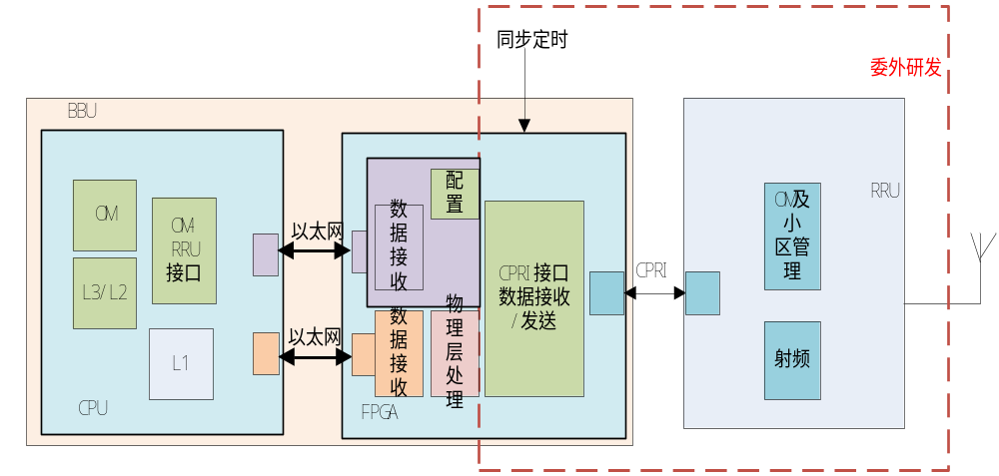
图1 RRU设备采购的切分界面
采购和委外研发需求包括两部分：采购RRU设备和BBU侧的CPRI接口委外研发。

RRU设备
采购的RRU设备，包括RRU设备的硬件及运行的软件。支持RRU和BBU的对接联调测试。

CPRI接口研发
BBU侧的CPRI接口研发进行外包，包括设计、研发，物理层和射频通道联调， 并提供文档和代码。

其他需求
承担该项目的厂家，免费协助进行车联网项目验收。

技术要求

RRU设备
RRU设备为基站设备中的射频拉远单元，主要通过CPRI接口与BBU连接，完成射频部分功能。其相关的规格要求、技术指标如下。详细的功能要求参见11章附录一RRU设备需求。

总体规格要求
序号 | 项目 | 性能
1 | 产品制式 | FDD LTE
2 | 频率范围 | BAND3 全频段  UL:1710-1885MHz\DL:1805-1880MHz;可以扩展支持BAND4。
3 | 工作带宽 | 20MHz
4 | 载波数 | 1
5 | 接收通道 | 2天线
6 | 发送通道 | 2天线
7 | 级联 | 扩展支持级联功能
9 | CPRI接口速率 | 2.4576Mbps
10 | 防雷要求 | 天馈 >10kA
10 | 防雷要求 | 电源 >20kA
11 | 防尘防水指标 | IP65
12 | 功耗 | <240W
13 | 工作温度 | (-40℃ ~ + 55℃)
14 | 工作湿度 | 10%-100%
15 | 电源 | AC 220V
16 | 尺寸 | 22L
17 | 重量 | <20Kg

RRU设备发射机技术指标
编号 | 项目 | 性能
1 | 最大发射功率 | 43dBm /通道
2 | 射频通道数 | 2 发2收
3 | 输出功率等级 | 23dBm ~ 43dBm(1dB Step)
4 | 关发射功率 | <-89dBm@1.125MHz
5 | 杂散辐射（Spurious Emissions） | 9～150kHz ≤-36dBm/1kHz  150kHz～30MHz ≤-36dBm/10kHz  30MHz～1GHz ≤-36dBm/100kHz  1GHz~12.75GHz ≤-30dBm/1MHz  1889.2MHz~12.75GHz ≤-30dBm/1MHz  带宽参照ITU-R SM.329-8, s4.1. 高端频率参照ITU-R SM.329-8, s2.6
6 | 过载保护（Output overload protection） | 43dBm(total output power Per Channel)
7 | ACPR | Adjacent Channel>-45dB  Non-adjacent channel>-55dB
8 | 天线保护 | 天线开路3分钟之后报警，重新恢复后，发射链路可无任何性能指标损失的工作

RRU设备接收机指标
编号 | 项目 | 性能
1 | Reference sensitivity level | 与BBU联合决定
2 | Gain Control | 不低于20dB
3 | Intermodulation | 见3GPP 36.104 7.8
4 | Blocking | 见3GPP 36.104  1690MHz-1805MHz，干扰信号为5MHze-UTRAN, 干扰信号中心频率与有用信号载波边缘频率的最小频偏为7.5MHz，干扰信号平均功率-43dBm，有用信号为-95.5dBm时可以正常接收。  1MHz-1690MHz；1805MHz-12.5GHz，干扰信号为CW连续波, 干扰信号中心频率与有用信号载波边缘频率的最小频偏为7.5MHz，干扰信号平均功率-15dBm，有用信号为-95.5dBm时可以正常接收。

RRU设备OM功能要求
设备启动阶段和运行阶段，RRU应具备以下功能：
- 通道建立
- 版本更新
- 文件下载
- 文件上传
- 配置IP地址
- 告警查询和故障上报
- 心跳上报机制
- 设备基本信息获取：硬件型号、设备序列号、软件版本、IP地址
- 小区管理：小区建立、小区重配、小区删除
- 功率信息获取：
- 上下行输出功率及各个支路输出功率
- 设备运行状态获取：
- 时钟状态
- 射频通道状态
- 获取时延测量
- 时延配置
- RRU温度
- 获取驻波比
- 设备软硬件复位功能
- 调试阶段误码率测试功能
- 光纤时延校准功能

CPRI接口技术要求
CPRI接口物理层和链路层遵循CPRI接口 Specification V4.2 规范要求。 CPRI接口详细需求参见12章附录二：BBU侧CPRI接口委外研发需求。
编号 | 项目 | 指标
1 | CPRI接口速率 | 2.4576/4915.2/6144.0/9830.4Mbps速率可配置
2 | OM数据通过CPRI接口 CM 通道传输 | 下行：CPRI接口封装模块从存储位置取出数据，并进行CPRI接口封装，发送给RRU。  上行：CPRI接口模块解析出CPRI接口接口中的OM数据，存储或调用数据发送接口，发送给CPU；
3 | IQ数据传输 | 下行：基带频域数据接收、基带过程处理、CPRI接口封装，并发送给RRU。  上行：CPRI接口模块解析出CPRI接口中的IQ数据，将数据递交给物理层模块；
4 | 同步信息 | 遵循CPRI接口 Specification V4.2 规范要求进行同步信息的传递

研发计划
RRU设备及BBU侧CPRI接口研发计划如下：
- 采购需求确定 2017.2.10完成
- 商务采购 2018.3.1完成
- RRU和CPRI接口研发
- 需求讨论和接口文档 2018.3.1完成
- RRU研发 2018.04.30 完成
- CPRI接口设计、研发、测试 2018.04.30 完成
- RRU和CPRI接口设备和代码交付 2018.05.15 完成
- 验收测试 2018.05.10~2018.5.30
- BBU和RRU通道集成测试 2018.05.15~2018.6.30

项目交付及验收方法

项目交付物
项目交付物RRU设备和CPRI接口两部分内容：
- RRU设备
- RRU设备
- RRU设备手册及相关测试报告；
- CPRI接口
- CPRI接口 FPGA源码，注释率20%
- CPRI接口设计文档及相关测试报告。

验收方法
序号 | 交付项 | 验收方法 | 验收考察项
1 | CPRI接口代码和文档 | - 可以和自研的相关FPGA代码融合生成运行文件；  2、可以在FPGA开发板卡上正确运行 | CPRI接口代码适应FPGA芯片
2 | RRU设备+CPRI接口代码 | 验收阶段一：  1、搭建模拟环境验收BBU侧CPRI接口功能和RRU设备的技术指标。 | 考察如下两项  （1）CPRI接口通道功能；  （2）RRU功能及发射机、接收机性能指标
3 | RRU设备+CPRI接口代码 | 验收阶段二：  - 进行BBU和RRU通道集成测试，验证OM过程通道和基带处理的通道 | CPRI接口和FPGA内物理层的FPGA功能时序是否正确；  - BBU和RRU通道可以按照设计正确传送同步信号、OM数据、IQ数据；  - 下行发送信号可以通过仪表查看；  上行仪表产生的信号可以在BBU侧正确接收；

以下过程需要提供技术支持。
 | RRU设备+CPRI接口代码 | 验收阶段三：  通过“FirstCall集成测试”过程进行功能检验； | 1、可以支持FirstCall集成测试完成相关的系统功能验证

调研厂家对比分析
厂家 | 报价 | 优势分析 | 劣势分析
三元达 | RRU设备费用：5万  RRU研发费用：45万（调试+BBU侧CPRI）  CPRI源码费用:50万（含源码）  5台成本：5*5+45+50=120万 | 1、和应科院合作开发CRAN项目，具有以太网接口的研发、调试经验，若将来RRU产品改为以太网接口具有优势。  2、国内频段可以只够买1台； | 1、公司距离比较远，未来对RRU新的需求深入合作成本会比较大，支持力度小。  2、纯国内运营商频段 ，其他频段费用比这还高；
国人 | 方式1：RRU设备费用：5万  至少采购台数：20台  CPRI研发费用（含源码）：80万  方式2：  RRU设备5台:120万  CPRI研发费用：80万（含源码）  5台最低成本：100+80 =180万 | 1、公司技术实力强，参与3G/4G电信网络的建设；  2、比较专业的做RRU的厂商； | 1、对我们需求量比较少的客户支持力度小，对未来RRU新的需求合作商会考虑他的市场定位，按照晶上需求修改的难度比较大，两个战略合作地位不对等，国外频段的开发需求成本大。  2、5个月开发周期；
方天鸿瑞 | RRU设备费用：5万  RRU研发费用：20万  CPRI研发费用:45万（含源码）  5台成本：5*5+20+45=90万 | 1、专业做基站和RRU的厂商，目标专网；  2、可以做为战略伙伴，深入合作，厂商会按照晶上的需求修改和支持。  3、当前我们FPGA、OM研发资源比较缺少的情况下，厂家的技术支持尤其重要，能给予BBU侧OM功能、FPGA物理层功能的设计和研发的支持，承担起一部分的咨询专家的功能。  4、对于车联网，可以给负责验收。  5、3个月开发周期 | 公司规模小
四方达科 | RRU设备费用：15万  CPRI研发费用:25万（含源码）  5台成本：15*5+15+10=100万 | 使用大唐的RRU产品，比较成熟，可以支持通道集成测试和FirstCall集成测试。 | 1、公司规模小；  2、专业非做基站个RRU厂商；  2、测试需要现协调人员，支持力度上一般。  4、扩展其他频段存在难度，深入合作支持不足。

调研厂家

三元达公司

公司简介
福建三元达通讯股份有限公司成立于1998年，是一家集研发、生产、销售及服务于一体的移动通信设备专业厂商，致力于为客户提供移动通信网络延伸覆盖、室内分布系统、系统集成、ICT综合信息服务以及无线优化、传输与接入的整体解决方案等产品和服务，是国家火炬计划重点高新技术企业和软件企业。2008年1月31日整体变更为股份公司，2010年6月三元达通讯在深圳中小板正式挂牌上市（股票代码：002417），为三元达的发展史揭开了新的篇章。
三元达通讯作为专业领域的主要厂商，拥有从部件、模块到整机，以及嵌入式软件的自主知识产权，并先后获得了“国家规划布局内重点软件企业”、 “国家火炬计划重点高新技术企业”、“福建省高新技术企业”、“第一批福建省软件技术研发中心”、“福建省省级企业技术中心”、“福建省软件业十强企业”、“福建省创新型试点企业”、“中国通信设备制造企业综合实力50强”、“最具市场价值的高新技术产品”、“福建省优秀新产品”、“福建省名牌产品”等多项荣誉，并通过了ISO9001：2008国际质量体系认证、ISO14 001：2004环境管理体系认证和ML3认证。目前公司拥有通信信息网络系统集成甲级资质、电信工程二级资质、建筑智能化工程专业承包三级资质等。
三元达通讯拥有覆盖全国的营销网络和工程服务网络，还形成了高性能网络优化的售后服务平台和系统集成的专业化技术队伍，拥有一批优秀的高级工程师，积累了无线综合覆盖、专网系统解决方案、各种系统集成、网络优化、网络维护等方面的丰富经验，具有大型网络系统集成的工程管理与协调能力。形成了一个遍布神州大地的服务网络体系。
展望未来，三元达将继续依托“技术创新”和“市场开拓”两个轮子，以技术实力、卓越品质、专业支持服务于各信息运营商和系统设备供应商，秉承“为通讯无所不在”的理念，致力于无线通信技术的开拓和延伸，通过不断提升企业核心竞争力，坚持战略理念创新，创造客户，创造商业模式，营造共赢平台，使公司成为信息通信技术的领跑者。

公司外包能力
三元达公司是具有基站、RRU研发能力的设备厂商，和应科院合作研发CRan项目，是Intel FlexRan架构的重点参与厂商之一，其RRU有CPRI和以太网两种接口形式，具备一定的外包能力。

维护支持能力
三元达公司在福建，技术支持能力弱。

长远合作能力
三元达的研发成本和代码成本比较高，对RRU需求量比较少的客户，按照晶上RRU的新需求修改的成本比较高，难度比较大，长远合作支持能力不足。

国人公司

公司简介
中国领先的无线通信与信息网络服务提供商
- 中国通信设备制造10强企业
- 中国通信工业领袖企业
- 深圳市百强企业
- 深圳市民营领军骨干企业
- 国家级高新技术企业
国人通信总部设在深圳，是以无线通信、智慧城市业务为主体的信息科技集团。公司是中国移动、中国联通和中国电信的最主要无线网络覆盖设备及解决方案提供商，是中兴、爱立信、诺基亚全球基站核心射频模块主要供应商，是国内领先的智慧公交及智慧城市解决方案提供商。目前在国内设有27个省级分公司、近200个地市级办事处，在海外设有19个分支机构。
公司主要客户有中国移动、中国联通、中国电信、中国铁塔、沃达丰、Etisalat、Viettel、TOT等电信运营商；中兴、华为、爱立信、诺西、大唐等通信设备制造商；交通、公安、旅游、社区、学校等政府及行业用户。
公司拥有数百项各类专利，自主研发和生产移动通信网络覆盖产品、无线宽带接入产品、基站射频产品、天线产品、广电网络产品、物联网产品等系列产品，为电信运营商提供移动通信网络覆盖全面解决方案，为通信设备制造商提供系列化的基站射频解决方案，已在全国为国内三大电信运营商建成移动通信分布网络逾16万多个，建设Wi- Fi热点100多万个。公司实施了贵阳等多个城市的智慧公交项目，实施了十多个城市的智慧出租项目和平安城市工程项目。
在创业和发展实践中，公司凝聚了以忠诚文化为核心的国人文化体系，塑造了忠诚文化、激情文化、精细文化、快乐文化、创新文化，使国人成为一个有深厚文化底蕴的企业。以国人文化为驱动力，稳步推进“一体两翼”新战略，在实现无线通信业务持续创新发展的同时，大力拓展智慧城市业务，不断蓄积可持续发展的动力。

公司外包能力
国人是当前比较大的RRU厂商，参与3G\4G的移动网络建设，具备较强的外包能力。

维护支持能力
其合作条件合同额至少在200万以上，若晶上有扩展需求时，合同额度较小情况下，支持能力弱。且国人公司在深圳，技术支持的能力弱。

长远合作支持能力
公司比较大，技术实力强，对RRU需求量比较少的客户支持 力度小，若战略合作，国人处于优势，晶上处于劣势地位。国人会考虑他的市场定位，按照晶上RRU的新需求修改的难度比较大，长远合作支持能力不足。

方天鸿瑞

公司简介

北京方天鸿瑞科技有限公司（以下简称“方天鸿瑞”），以研发、设计专用通信系统为主营业务。可以根据用户需求进行数字硬件、软件的定制开发。可以提供端到端的一体化、便携式网络设备以及匹配的终端设备，其中一体化设备中包括基站、核心网、调度台，该设备用于应急通信、会议现场、紧急救灾。有较多射频设备的研发设计经验。可以提供独立核心网的中小规模无线组网设备，可以支持高速移动，支持多终端移动性管理功能。公司提供高防护等级终端，可以提供大功率远覆盖的特种CPE终端。
方天鸿瑞核心团队来自于爱立信、华为、三星、普天、大唐等国内外著名通信设备研发企业，80%为硕士以上学历，在通信领域有十年以上从业经验，为公司在企业管理、技术研发、项目执行、售后服务等领域的全方面发展奠定了雄厚基础。建立一个集产品研发、系统设计、市场销售、优质服务于一身的快速响应的行业平台，不断推出新的产品及方案组合，满足不同客户的特定要求，为通信产品在专用市场的未来发展引领方向。

公司外包能力
方天鸿瑞核心团队来自于爱立信、华为、三星、普天、大唐等国内外著名通信设备研发企业，80%为硕士以上学历，在通信领域有十年以上从业经验，为公司在企业管理、技术研发、项目执行、售后服务等领域的全方面发展奠定了雄厚基础。建立一个集产品研发、系统设计、市场销售、优质服务于一身的快速响应的行业平台，不断推出新的产品及方案组合，满足不同客户的特定要求，为通信产品在专用市场的未来发展引领方向。

维护支持能力
公司是爱立信、华为三星、大唐等具有基站和RRU研发经验的人成立，有基站和RRU设备的研发经验。对于通道测试和集成测试支持比较充分，当前我们FPGA研发资源比较缺少的情况下，厂家的技术支持尤其重要，能给予BBU侧OM功能、FPGA物理层功能的设计和研发的支持。
对于车联网，可以免费体验验收。

长远合作支持能力
比较适合作为战略合作伙伴，深入合作。若未来晶上对RRU有扩展需求时，厂商会按照我们的需求修改、支持。同时在当前的设计过程中可以承担起一部分的咨询专家的功能。

四方达科

公司简介
北京四方达科信息科技有限公司是大唐的合作厂商，RRU设备采用大唐移动的RRU设备。
北京四方达科信息科技有限公司是一家以智能硬件平台开发为核心，提供产品整体设计外包和产业化的高科技公司。公司拥有各种智能硬件平台，软硬件开发实力非常雄厚，能以最快的速度为客户提供超级稳定的产品。公司核心团队成员均来自于国内国际大型通信企业，均具有15年以上产品开发经验。公司采用CMMI项目管理流程实现公司知识管理、风险控制、工艺优化。实现项目的费用、进度、范围、质量的完美统一。以先进制造理念，完善的设计工艺流程和稳健的过程控制，为客户实现稳定、可靠的硬件设计和生产服务。提供从设计开发到批量生产一站式服务。业务范围：外观造型设计、机械结构设计、热设计、EMC设计、产品认证。

公司外包能力
具备当前RRU设备的外包能力，若要将来扩展支持5G产品的RRU，其研发能力较弱。

维护支持能力
可以支持通道集成测试和FirstCall集成测试，但技术人员需要协调，技术支持能力一般。

长远合作能力
扩展需求若不是大唐当前或规划中的产品，实现的成本比较大，长远合作的能力不足。

风险分析

产品质量风险及预案
RRU设备的技术和CPRI接口技术都是当前4G电信网络中应用比较成熟的技术，技术实现风险比较小。项目通过较详细的设备功能需求和性能指标要求，降低产品质量的风险；通过搭建模拟环境，验证功能和性能支持情况，保证产品质量，降低风险。通过BBU与RRU通道集成测试，验证采购和外包部分和系统配合的程度，并再次验证功能。通过和终端进行对接测试的FirstCall集成测试，完整的验证功能和性能。通过轮的测试，使产品最终达到项目要求。

技术支持风险及预案
市场上可以提供RRU设备的厂家很多，但是能配合我们一起做集成测试，并支持我们进行FirstCall测试技术支持的特别少，当前我们FPGA研发资源比较缺少的情况下，厂家的技术支持尤其重要，在厂家选择上是经过多方面的考察，选择可以给予技术支持的厂家，同时希望厂家能给予BBU侧OM功能、FPGA物理层功能的设计和研发的支持。

项目进展风险及预案
针对RRU设备和CPRI接口的研发，采用月报和不定期技术沟通的方式进行进度跟踪和监控，预防项目进展的风险。 每月月初的第1周，厂家发送当前的研发进展。 项目进展中任何有技术或风险，随时沟通。

外包其他事项

保密制度
本次外包合作不涉及保密。

附录一 RRU设备需求

RRU设备技术要求

总体规格要求
序号 | 项目 | 性能
1 | 产品制式 | FDD LTE
2 | 频率范围 | BAND3 全频段  UL:1710-1885MHz\DL:1805-1880MHz;可以扩展支持BAND4。
3 | 工作带宽 | 20MHz
4 | 载波数 | 1
5 | 接收通道 | 2天线
6 | 发送通道 | 2天线
7 | 级联 | 扩展支持级联功能
9 | CPRI接口速率 | 2.4576Mbps
10 | 防雷要求 | 天馈 >10kA
10 | 防雷要求 | 电源 >20kA
11 | 防尘防水指标 | IP65
12 | 功耗 | <240W
13 | 工作温度 | (-40℃ ~ +55℃)
14 | 工作湿度 | 10%-100%
15 | 电源 | AC 220V
16 | 尺寸 | 22L
17 | 重量 | <20Kg

RRU设备发射机技术指标

编号 | 项目 | 性能
1 | 最大发射功率 | 43dBm /通道
2 | 射频通道数 | 2 发2收
3 | 输出功率等级 | 23dBm~43dBm(1dB Step)
4 | 关发射功率 | <-89dBm@1.125MHz
5 | 杂散辐射（Spurious Emissions） | 9～150kHz ≤-36dBm/1kHz  150kHz～30MHz ≤-36dBm/10kHz  30MHz～1GHz ≤-36dBm/100kHz  1GHz~12.75GHz ≤-30dBm/1MHz  1889.2MHz~12.75GHz ≤-30dBm/1MHz  带宽参照ITU-R SM.329-8, s4.1. 高端频率参照ITU-R SM.329-8, s2.6
6 | 过载保护（Output overload protection） | 43dBm(total output power Per Channel)
7 | ACPR | Adjacent Channel>-45dB  Non-adjacent channel>-55dB
8 | 天线保护 | 天线开路3分钟之后报警;重新恢复后，发射链路可无任何性能指标损失的工作

RRU设备接收机指标
编号 | 项目 | 性能
1 | Reference sensitivity level | 与BBU联合决定
2 | Gain Control | 不低于20dB
3 | Rejection | 见3GPP 36.104 7.8
4 | Blocking | 见3GPP 36.104  1690MHz-1805MHz，干扰信号为5MHze-UTRAN, 干扰信号中心频率与有用信号载波边缘频率的最小频偏为7.5MHz，干扰信号平均功率-43dBm，有用信号为-95.5dBm时可以正常接收。  1MHz-1690MHz；1805MHz-12.5GHz，干扰信号为CW连续波, 干扰信号中心频率与有用信号载波边缘频率的最小频偏为7.5MHz，干扰信号平均功率-15dBm，有用信号为-95.5dBm时可以正常接收。

RRU设备OM功能要求
设备启动阶段和运行阶段，RRU应具备以下功能：
- 通道建立
- 版本更新
- 文件下载
- 文件上传
- 配置IP地址
- 告警查询和故障上报
- 心跳上报机制
- 设备基本信息获取：硬件型号、设备序列号、软件版本、IP地址
- 小区管理：小区建立、小区重配、小区删除
- 功率信息获取：
- 下行输出功率及各个支路输出功率
- 设备运行状态获取：
- 时钟状态
- 射频通道状态
- 获取时延测量
- 时延配置
- RRU温度
- 获取驻波比
- 设备软硬件复位功能
- 调试阶段误码率测试功能
- 光纤时延校准功能

RRU设备侧CPRI接口需求

RRU设备CPRI接口总体要求
- RRU CPRI上下行使用独立的物理通道进行传输。
- RRU CPRI传输LTE TDD或FDD基带IQ数据，量化位宽为15bit。
- RRU CPRI传输操作维护信息。
- RRU CPRI传输同步及定时信息。

RRU设备CPRI接口带宽
支持2457.6Mbps单一接口速率，提供6Mbps的操作维护带宽。

RRU设备光接口特性
光纤：IEC 60793-2.TypeB1（10/125um single-mode）
光模块：SFP封装，支持2.4576Gbps传输速率，最大传输距离不小于10Km。

CPRI接口线路编码
采用8B/10B线路编码。

CPRI接口误码纠正/检测
由于线路误码率足够低，在物理层和链路层无误码纠正机制。
8B/10B解码提供误码检测机制。

CPRI帧结构
遵循CPRI V4.2相关章节。

同步与定时

频率同步
RRU通过对8B/10B线路编码的解码获得系统时钟。RRU内部时钟以及级联时进行8B/10B编码所用的时钟都必须锁定在从上级恢复出的系统时钟上。

帧同步
接口的同步部分会包括精确的帧头指示。RRU在级联时将帧同步信息透传到下一级。帧定时信息同链路时延信息一同为RRU提供精确的绝对时间信息，以保证发送和接收的空口同步。

启动同步时间需求
RRU在10s时间内完成启动同步，在该时间内RRU应达到期望的频率精度和帧同步精度要求。

物理层链路保持
在Z.1.2定义了如下五种告警：
- LOP
- LOS
- LOF
- RAI
- SDI
LOP告警：当光接口接收侧的光信号强度小于接收灵敏度时，应上报LOP告警。
LOS告警：当在1个超组内出现不少于16个8B/10B告警，应上报LOS告警。出现LOS告警还可能是因为光功率告警LOP。当在1个超组内没有出现8B/10B告警，应清除LOS告警。
LOF告警：当超组没有同步的状态下，上报LOF告警。如图4-15。只有进入HFNSYNC状态后才认为CPRI接口进入同步状态，可以开始数据传输了。
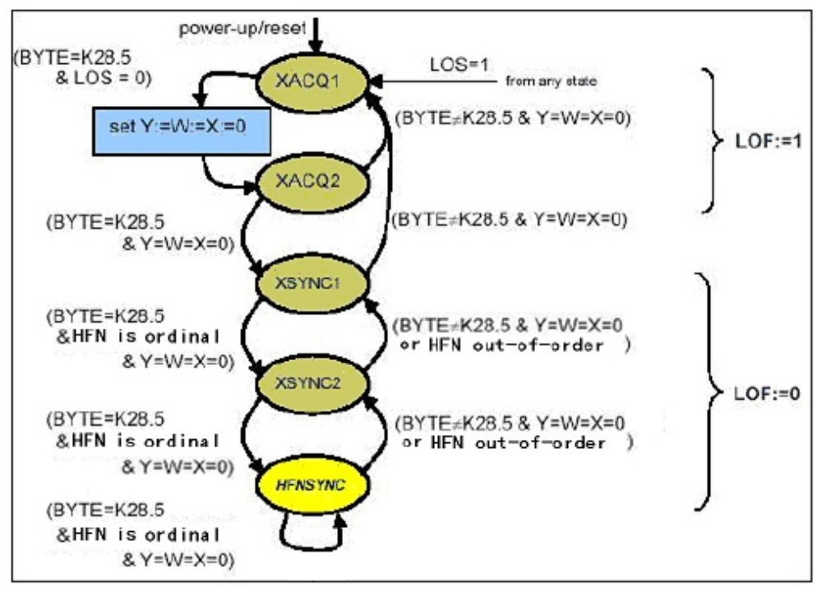
图10-6 LOS、LOF告警
RAI：包括LOS和LOF的任何链路的错误，都会产生RAI告警。当链路上没有任何告警时，清除RAI告警。
SDI：近端通知远端链路有故障，无法使用。

LTE控制字的传输
遵循CPRI V4.2相关章节。
BBU与RRU之间的控制字主要为测试链路状态的环回测试控制字和测试数据，放在CPRI协议中的同步控制字段完成，具体如下表所示。

操作 | 控制字定义 | 发送位置（Z.X.Y） | 注释
下行环回测试 | 0x0B | 80.2.0 | BBU到RRU
下行环回测试 | 0x01 | 80.2.1 | BBU到RRU
下行环回测试 | 0x0B | 0.2.0 | RRU到BBU
下行环回测试 | 0x01 | 0.2.1 | RRU到BBU
上行环回测试 | 0x0B | 0.2.0 | RRU到BBU
上行环回测试 | 0x02 | 0.2.1 | RRU到BBU
上行环回测试 | 0x0B | 80.2.0 | BBU到RRU
上行环回测试 | 0x02 | 80.2.1 | BBU到RRU
BBU和RRU分别发起的环回测试流程如下：
- RRU发起的上行环回测试：RRU在Super Group #0的第二个组的第一个word的前2个字节发送0x020B，字节4到字节7发送测试数据0x55AA55AA，BBU时刻检测Super Group #0的第二个组的第一个word的前两个字节，如果发现0x020B，说明此时RRU发起了环回测试，BBU将后续字节4到字节7的数据收下来，然后放到Super Group #80的第二个组的第一个word的字节4到字节7，并在该word的前2个字节放入0x020B。RRU时刻检测Super Group #80的第二个组的第一个word的第一个字节，如果发现0x020B，则认为BBU将测试数据环回，检测该word的字节4到字节7，如果是0x55AA55AA，说明环回成功，如果不是，说明环回失败。
- BBU发起的下行环回测试：BBU在Super Group #80的第二个组的第一个word的前2个字节发送0x010B，字节4到字节7发送测试数据0x55AA55AA。RRU时刻检测Super Group #80的第二个组的第一个word的前两个字节，如果发现0x010B，说明此时BBU发起了环回测试，RRU将后续字节4到字节7的数据收下来，然后放到Super Group #0的第二个组的第一个word的字节4到字节7，并在该word的前2个字节放入0x010B。BBU时刻检测Super Group #0的第二个组的第一个word的第一个字节，如果发现0x010B，则认为RRU将测试数据环回，检测该word的字节4到字节7，如果是0x55AA55AA，说明环回成功，如果不是，说明环回失败。

链路需求

链路时间精度
为保证各种拓扑连接情况下的空口同步，需要RRU为CPRI链路提供高精度的链路定时。要求每条CPRI链路的传输时间精度应不低于±Ts/4。
特别说明，这里指定CPRI链路时间精度不包括传输介质的群时延，比如光纤传输时延。

光纤时延测试

光纤时延环回测试方法
在非级联情况下，如图4-11所示，时延测量结果T14包括T₁₂、T_{offset}、T₃₄；T₁₂是BBU的输出端口R1到RRU的输入端口R2的传输时间，T_{offset}是RRU的输入端口R2到RRU的输出端口R3的转发时间，T₃₄是RRU的输出端口R3到BBU的输入端口B4的传输时间，
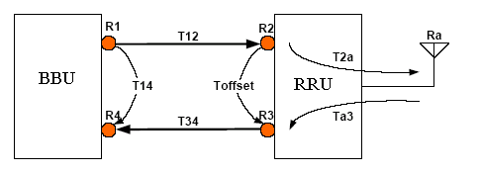
图10-7 非级联情况下的光纤时延测量
那么T₁₄ = T₁₂ + T_{offset} + T₃₄，每段光纤的延迟为T₁₂=T₃₄=(T₁₄-T_{offset})/2。其中T₁₄的测量由BBU发起，将测量值返回上层处理，T_{offset}的测量由RRU自行完成，通过OM通道将测量值返回上层，上层将按照返回的T₁₄和T_{offset}计算相应的单根光纤的延迟量。如图4-12：
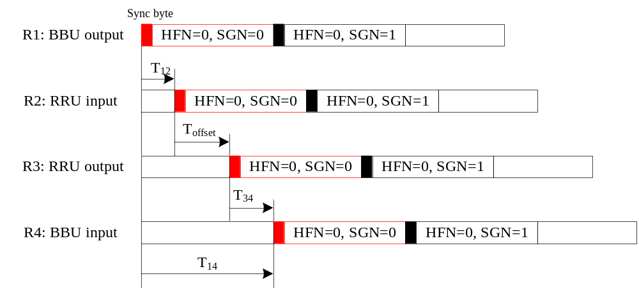
图10-8 非级连情况下的光纤时延测量说明
在级联情况下（以1级级联为例），如图4-13，由于上行和下行经过中间一级RRU的转发延迟可能不同，从而BBU到末级RRU的上行和下行时延分别计算：下行光纤延迟T₁₂=(T₁₄-T_{offset}-TB_{delay} UL+TB_{delay} DL)/2；上行光纤延迟T₃₄=(T₁₄-T_{offset}-TB_{delay} DL+TB_{delay} UL)/2。其中T₁₄为BBU下行端口R1到上行端口R4中间的延迟时间，T_{offset}是最末级RRU下行链路的输入端口R2到最末级RRU上行链路的输出端口R3的转发时间，TB_{delay} UL为中间级RRU的上行转发时间，TB_{delay} DL为中间级RRU的下行转发时间。
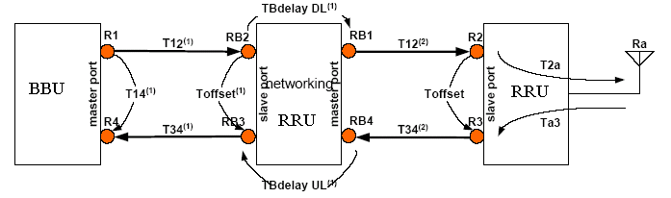
图10-9级联情况下的光纤时延测量
此时，时延测量也不是全部由BBU发起，而是每一段光纤都会有一个测量结果，即BBU与第一级RRU之间会测量出T₁₂(1)和T₃₄(1)，第一级RRU与下一级RRU之间会测量出T₁₂(2)和T₃₄(2)，以此类推。同时专用电路测量出转发下一级RRU数据的延迟TB_{delay} DL和TB_{delay} UL，最后计算出下行延迟T₁₂=T₁₂(1)+T₁₂(2)+TB_{delay} DL，上行延迟T₃₄=T₃₄(1)+T₃₄(2)+TB_{delay} UL，其中T₁₂(1) 、T₁₂(2)、T₃₄(1)、T₃₄(2)的测量均采用非级联模式进行，测量的各段延迟值均通过OM上报。

RRU支持光纤时延环回测试需求
RRU支持光纤时延环回测试，支持将BBU侧发送的IQ数据环回，支持Toffset、TBdelay DL、TBdelay UL 上报。

RRU光纤时延测试精度
RRU设备光纤时延环回测试的精度应该不低于±Ts/2。在多级级联的情况下，要求每级RRU和BBU之间的光纤时延可测，测试精度应该不低于±Ts/2。

RRU设备最大传输时延
RRU链路环回时延即RRU上下行处理时延上限为30us。

CPRI链路误码率需求
RRU CPRI接口误码率要求为BER≤1×10⁻¹²，支持由RRU发起误码率测试，RRU存储误码率测试需要的数据，发送数据，并将发送数据和接收数据进行比对，计算误码率，支持误码率结果查询。该测试模式支持手动触发和查询。
支持BBU 侧发起的CPRI链路误码率测试，此时RRU将IQ数据进行环回，该模式支持手动触发。

链路故障上报
RRU 设备CPRI链路物理层可以检测和指示一些设备故障，包括：
LOP Lost of Power，光纤无光
LOS Lost of Signal ，信号丢失（有误码）
LOF Lost of Frame，帧同步丢失
RAI： 远端告警指示，RRU有任何告警可以通过RAI反馈到BBU
SDI： 服务接入点故障指示，当因为设备故障导致服务接入点无效时，通过SDI通知BBU

CPRI接口协议栈

高层协议栈
CPRI协议栈纵向分为2个层次：
物理层：主要定义光纤的传输特性，确定物理层传输速率、线路编码方式以及光纤上承载的数据链路的复用格式。
应用层：主要定义基站中的应用数据的处理方式和协议。分为用户平面和控制平面。其中用户平面主要是用于传输无线用户的IQ数据，控制平面是对RRU进行管理。IQ数据在CPRI链路物理层上只是通过一定的复用方式进行透明传输。控制平面则采用了以太网协议等比较完整的传输协议以及应用层消息对BBU所连接的RRU进行管理。

物理层协议
遵循CPRI V4.2相关章节。
每个超组的第3个组的控制字段定义了物理层协议，定义如下表：
Z.X.Y | 功能 | 内容 | 备注
Z.2.0 | 协议版本 | “00000001”
Z.2.1 | 启动 | “00000011”
Z.2.2 | Reset,  LOP, LOS, LOF, RAI, SDI | b0：Reset  0：no reset  1：reset  b1：RAI  b2：SDI  b3：LOP  b4：LOS  b5：LOF  0：告警清除  1：告警  B6-b7：保留
Z.2.3 | Ctl_LinK_Ind | RRU ID加减标志号，  1为加，0为减
Z.2.4 | Ctl_RRUID | 本级RRU ID号
Z.2.5 | Ctl_RRUID_range | RRU ID范围
Z.2.6 | Power Off Warning | 断电告警
Z.2.7 | XOR Validation Byte | 字节2,3,4,5字节异或
Reset：Z.2.2定义了RRU的reset位，reset通知只能从主端口发送到从端口，reset响应只能从从端口发送到主端口。当主希望复位从时，必须设置Z.2.2的bit0位至少10个超组，同样，当从响应主的复位时，必须设置Z.2.2的bit0位至少5个超组。
当RRU收到了1个有效的复位通知时，RRU不仅需要复位自己，而且需要将复位通知从自己的主端口发送出去持续至少10个超组。
在复位过程中如果链路仍然在发射，必须设置SDI告警，本级仍然继续复位。
这里定义的复位只涉及物理层和链路层。
告警：告警控制字定义在Z.2.2。LOP为无光告警，LOS为信号丢失告警，LOF为帧头丢失告警，RAI为远端告警指示，SDI为服务接入点故障。
包括LOS和LOF的任何链路的错误，都会产生RAI告警。当链路上没有任何告警时，清除RAI告警。SDI：近端通知远端链路有故障，无法使用。
下行链路，告警由BBU产生并发送到控制字上；上行链路，告警由RRU产生并发送到控制字上。
断电告警定义在了Z.2.6。当RRU断电后，会将断电告警通过CPRI上传至BBU。
RRU ID：Z.2.3～Z.2.5定义了RRU ID。BBU配置第一级RRU的RRU ID，如递增方式则低四位为1，如递减方式则低四位为15。第一个RRU将收到的RRU ID设置为本RRU ID，并按Link Ind指示的方法计算下一级RRU ID并发送给下一级RRU，依此类推。如递增方式，RRU ID的低四位为级联数，如递减方式，16减RRU ID的低四位为级联数。

RRU OM 需求
对于UDP、TCP消息，采用典型的Server-Client模式，BBU均作为服务器端，RRU作为客户端，具体消息接口参见下面描述。

消息结构

UDP广播消息格式
采用标准的UDP广播消息格式，IP头的目的地址填写255.255.255.255。

UDP消息端口号
BBU接收UDP广播消息的端口号是33333。
RRU接收UDP广播消息的端口是33334。

TCP消息格式
应用层采用TCP协议，自定义消息结构。应用层消息的字节序为Big Endian方式，对于超过1字节的整数，高位在低地址，低位在高地址。
应用层消息由15字节的消息头和长度不等的消息体构成，每条消息包含的IE个数不定，可以包含重复的IE, 如表5-1所示，消息结构采用1字节对齐。消息头的格式如表10-1所示。
表10-1 应用层消息格式
消息头 | 15字节
消息体 | N字节。

TCP端口
BBU监听RRU TCP连接的端口号是30000。

OM功能
OM 功能如下表约束：
功能要求 | 功能描述
RRU IP请求 | 主动向BBU发起请求IP分配的消息。
通道建立 | CPRI接口协议启动完毕后，应用层下发通道建立请求，向BBU发送RRU自身的一些属性和状态。
通道建立配置 | BBU在收到通道建立请求消息后，将通道配置信息回给RRU，RRU根据信息对通道进行相关配置。包括RRU操作模式，CPRI口工作模式。
RRU版本查询 | BBU向RRU发出RRU版本请求，要求RRU返回指定类型的版本。包括RRU软件版本、RRU硬件版本类型及版本信息
RRU软件更新 | BBU向RRU发出软件更新请求后，RRU比较更新的软件版本是否与本RRU系统中保留的版本相同，如相同则不更新，否则从指定FTP上下载软件。APP和FPGA要求系统中分别保留两套版本，每次更新时覆盖版本号比较老的软件。RRU版本下载成功且内部进行软件更新成功，向BBU发送更新成功消息；RRU下载版本或版本更新失败，上报更新失败消息
指定RRU软件版本激活 | 支持BBU向RRU发送软件软件激活指示消息，要求RRU激活指定的软件版本。激活成功或失败，RRU都回复激活结果
RRU状态查询 | 运维人员或BBU需要了解RRU自身及运行状态，发起状态查询流程。主要包含有射频通道状态，载波状态，本振状态，时钟状态，RRU运行状态，CPRI口工作模式状态，初始化校准结果。
RRU 参数查询 | OM指示BBU查询RRU参数，包括系统时间，CPU占用率，CPU占用率统计周期，RRU温度，驻波比状态，驻波比门限，过温门限，下行功率，状态机的查询。
RRU参数配置 | 支持BBU对RRU参数的配置。包括系统时间，CPU占用率，CPU占用率统计周期，RRU温度，驻波比状态，驻波比门限，过温门限，下行功率，状态机参数配置。
初始化校准结果上报 | 通信通道建立并天线配置结束后，RRU将初始化校准结果上报至BBU。包括接收通道天线校准响应，发射通道校准响应，接收校准通道天线校准响应，发射校准通道天线校准响应，系统时间。
时延测量 | RRU支持光纤链路环回测试，支持T_{offset}、TB_{delay} DL、TB_{delay} UL 上报时延信息；RRU支持T12、T34、时间提前量等参数的配置，用于控制数据的传输提前量。
告警查询与上报 | RRU需支持BBU对RRU告警信息的查询，及告警信息的上报。
复位与远程复位 | RRU支持BBU对RRU的复位控制功能。
环回测试 | 支持配置环回模式，以及配置级联RRU环回测试，用于验证RRU及级联RRU间物理通路是否正常，同时用于光纤时延测量。
RRU在位心跳 | 支持在位检测流程以确定RRU与BBU间链路的正常。
小区控制 | 支持小区建立/删除/重配及载波建立/删除。包括小区参数配置与频点参数配置。
日志上传 | 需支持RRU日志的FTP上传功能。

OM响应延迟
所有的消息在发送请求消息后，等待响应超时时间默认为9s，小区配置响应为5s。

RRU 测试功能需求
支持手动设置由RRU发起数据环回模式，进行误码率测试；

附录二：BBU侧CPRI接口委外研发需求

总体功能要求
实现BBU侧的CPRI接口接口功能，并承载操作维护、同步定时、IQ数据的传输，具体要求如下：
- BBU CPRI上下行使用独立的物理通道进行传输。
- BBU CPRI支持传输LTE TDD或FDD基带IQ数据，量化位宽为15bit。
- BBU CPRI支持传输操作维护信息。
- BBU CPRI支持传输同步及定时信息。
- BBU CPRI支持高层对参数和工作模式配置。

BBU设备侧CPRI接口需求

CPRI接口带宽
支持数据速率可配置，CPRI接口可选择速率如下：
- LTE CPRI接口可选速率1：2457.6Mbps
- LTE CPRI接口可选速率2：4915.2Mbps
- LTE CPRI接口可选速率3：9830.4Mbps
提供6Mbps的操作维护带宽。

光接口特性
光纤：IEC 60793-2.TypeB1（10/125um single-mode）
光模块：SFP封装

CPRI接口线路编码
参照1.2.3章节。

CPRI接口误码纠正/检测
参照1.2.4章节。

OM通道配置
FPGA -DRIVER与CPRI接口之间OM数据通过DDR进行数据递交。不同的CPRI接口通道分配DDR的不同的地址。同一个光口的CPRI接口上下行的DDR地址不同。
下行方向：CPRI接口模块从和本光口关联的DDR地址中取数据，发送封装CPRI接口形式发送出去。
上行方向：CPRI接口模块接收到RRU发来的第一条消息（获取IP 地址的消息），CPRI接口模块将该消息所在CPRI通道的DDR地址空间上，FPGA -DRIVER记录RRU MAC地址和光口映射关系，并发送出去。CPRI接口模块接收到RRU的其他消息，固定存放在该CPRI通道的DDR地址空间，FPGA -DRIVER负责发送出去。

IQ数据通道配置
FPGA -PHY与CPRI接口通过FIFO 进行跨时钟域数据递交，上下行FIFO暂定深度2048。
FPGA -PHY模块和CPRI接口模块维护3个接口状态vallid、 ready 、data(data位宽32bit，I数据16bit，Q数据16bit)。
下行： FPGA -PHY监测CPRI接口的ready信号有效，使能vallid信号，CPRI接口基于vallid信号读取FIFO中data数据。
上行：FPGA -PHY准备好后给出ready信号。CPRI接口方给出vallid信号，FPGA -PHY基于vallid信号读取FIFO中data数据。初始化后，ready信号有效。有数据后，上下行vallid信号即有效。

CPRI帧结构
参照10.2.6章节。

同步与定时

频率同步
支持按照8B/10B线路编码的携带系统时钟，供RRU及级联RRU获取时钟使用。

帧同步
BBU侧CPRI接口的同步部分包括精确的帧头指示。

LTE控制字的传输
参照11.3.5章节。

链路需求

CPRI链路误码率需求
当由RRU发起误码率测试时，BBU CPRI接口支持将接收到的IQ数据环回，该模式支持手动触发。
支持由BBU发起误码率测试，BBU存储误码率测试需要的数据，发送数据，并将发送数据和接收数据进行比对，计算误码率，支持误码率结果查询。该测试模式支持OM控制触发。

光纤时延测试
光纤时延测量时，BBU CPRI接口支持进行光纤时延测试功能的配置，支持计算和上报T14时延值。
BBU CPRI接口支持用于光纤时延测量使用的数据预先保存和发送。
支持光线时延测量结果的配置。

链路故障上报
BBU侧CPRI链路物理层可以检测和指示一些设备故障，包括：
LOP Lost of Power，光纤无光
LOS Lost of Signal ，信号丢失（有误码）

CPRI接口协议栈

高层协议栈
遵循10.5.1章节。

物理层协议
遵循10.5.2章节。

BBU侧CPRI接口配置需求
功能要求 | 功能描述
通道建立配置 | 支持OM对CPRI口工作模式的查询和设置。普通，级联。
CPRI接口状态机查询 | 支持对BBU侧CPRI接口模块StateA~StateG（参见CPRI接口规范4.2版本）

附录三：RRU设备和CPRI接口验收方法

RRU设备和CPRI接口验收方法

客观指标验收
这些指标不依赖于其他设备，可以单独测试或考核。例如：重量、体积，高低温，防护等级。

CPRI接口接口和OM流程验收
BBU侧启动OM模拟单元，启动CPRI接口单元，启动IQ收发模块，启动数据转发功能，如图所示。OM模拟单元可以进行OM流程的交互，以确保RRU进入工作模式。
BBU侧的接收测试，RRU启动完成初始化后会发送UDP的启动上报消息，该消息通过光纤，在CPRI接口接口中传递到BBU，通过CPRI接口解析数据进入OM接收模块，再通过GE接口转发到PC模拟器，在此可以正确得到该消息，并判断消息字段正确性。
BBU侧的发送测试，通过OM模拟器发出的RRU OM消息，这些消息通过OM发送模块和CPRI接口把一条OM消息通过光纤发送到RRU。RRU侧通过OM模块解析后做出响应，然后在BBU的PC模拟器观察响应消息的正确性。
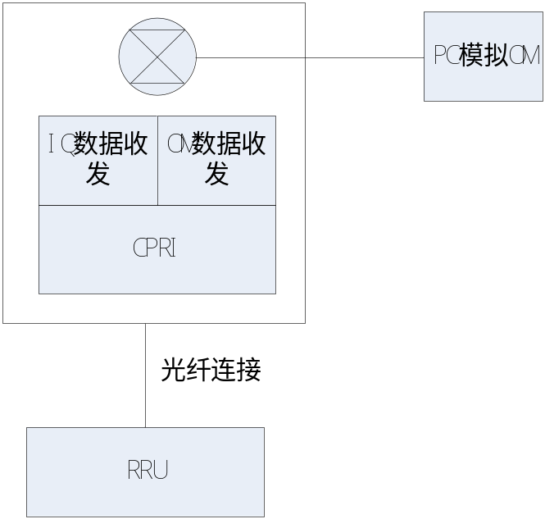
图12-1 测试环境搭建

下行射频指标验收
BBU建立OM通道，发出小区建立消息，使RRU进入正常工作状态。BBU按照协议标准发送ETM1.1/ 2.0/3.2……需要测试的数据源，这些数据源预先存在于FPGA之中，通过命令触发，且循环发送。通过频谱仪观测下行信号发射质量。

上行射频指标验收
BBU建立OM通道，发出小区建立消息，使RRU进入正常工作状态。校准线缆和衰减器，连接信号源配置灵敏度测试的配置，RRU的上行数据发送到BBU后，由FPGA进行捕获，上行误码率通常小于5%，所以上行IQ数据需要通过协议栈直接发送到译码平台，然后由仿真平台计算误码率，以确定RRU的噪声系数符合要求。
---------End---------

